|  |
| --- |
| Kurzgeschichten In diesem Arbeitsblatt trainierst du dein Leseverstehen mit einer Kurzgeschichte. Lies dir dazu in der Infobox zuerst durch, was eine Kurzgeschichte eigentlich ausmacht. |

Merkmale einer Kurzgeschichte

Einstieg:

Kurzgeschichten beginnen oft unmittelbar mitten im Geschehen, ohne lange Einführungen oder Hintergrundinformationen.

Kurzer Umfang:

Eine Kurzgeschichte ist, wie der Name schon sagt, kurz und knapp. Sie umfasst in der Regel nur wenige Seiten.

Wenige Charaktere:

Es gibt meist nur eine kleine Anzahl an Charakteren, die im Mittelpunkt der Handlung stehen.

Alltägliche Themen:

Die Themen sind häufig dem Alltag entnommen und sprechen direkt an.

Offenes Ende:

Viele Kurzgeschichten haben ein offenes Ende, das den Leser zum Nachdenken anregt.

Wendepunkt:

Es gibt oft einen entscheidenden Wendepunkt oder Höhepunkt in der Handlung.

Einfacher Sprachstil:

Die Sprache ist oft einfach und klar, um die Botschaft direkt zu vermitteln.

|  |
| --- |
| Die Kurzgeschichte Lies dir nun die Kurzgeschichte durch und bearbeite dann die Aufgaben dazu. |

# Das große Basketballspiel

Max konnte es kaum glauben, als er die Nachricht in den Händen hielt. Er war ausgewählt worden, um an dem großen Basketballturnier seiner Schule teilzunehmen. Während des gesamten Schuljahres hatte er hart trainiert, um seine Fähigkeiten zu verbessern, und nun war sein Moment gekommen. Er war voller Vorfreude und Nervosität zugleich.

Am Tag des Turniers war die Turnhalle bis auf den letzten Platz gefüllt. Schüler:innen, Lehrer:innen und Eltern waren gekommen, um ihre Teams anzufeuern. Die Atmosphäre war elektrisch, und Max spürte, wie sein Herz schneller schlug. Er zog sein Trikot an, schnürte seine Basketballschuhe und betrat das Spielfeld. Seine Teamkollegen, darunter sein bester Freund Tom, standen schon bereit und warteten auf ihn.

„Wir schaffen das“, flüsterte Tom ihm zu und klopfte ihm auf die Schulter. Max nickte und versuchte, seine Nervosität zu unterdrücken.

Das Spiel begann mit einem lauten Pfiff und die Zuschauer:innen jubelten. Max’ Team, die „Blitzstürmer“, trat gegen die „Feuerbälle“ an, das beste Team der Schule. Die ersten Minuten verliefen hektisch, beide Teams gaben ihr Bestes. Max spielte konzentriert und schaffte es, einige gute Pässe zu geben und sogar ein paar Körbe zu erzielen. Doch die „Feuerbälle“ waren stark und ließen sich nicht so leicht besiegen.

In der Halbzeitpause lagen die „Blitzstürmer“ mit fünf Punkten zurück. Max war erschöpft, aber entschlossen weiterzukämpfen. Der Trainer gab motivierende Worte und erinnerte das Team daran, dass sie zusammenhalten und an ihre Stärken glauben sollten. Max fühlte sich ermutigt und bereitete sich mental auf die zweite Hälfte vor.

Als das Spiel wieder aufgenommen wurde, legten die „Blitzstürmer“ einen Zahn zu. Max gelang es, einen wichtigen Steal zu machen und den Ball blitzschnell zu Tom zu passen, der einen perfekten Dreipunktewurf erzielte. Der Jubel in der Halle war ohrenbetäubend. Das Spiel wurde zunehmend intensiver, und beide Teams kämpften mit aller Kraft.

In den letzten Minuten des Spiels stand es unentschieden. Die Spannung war fast unerträglich, und jeder Ballbesitz zählte. Max bekam den Ball und dribbelte blitzschnell Richtung Korb. Zwei Verteidiger der „Feuerbälle“ versuchten, ihn aufzuhalten, doch Max war schneller. Er machte eine geschickte Täuschung und sprang zum Korb. Der Ball flog durch die Luft und traf perfekt ins Netz. Die „Blitzstürmer“ führten nun mit zwei Punkten.

Doch es war noch nicht vorbei. Die „Feuerbälle“ hatten noch eine letzte Chance. Mit nur wenigen Sekunden auf der Uhr stürmten sie den Ball nach vorne. Max rannte zurück in die Verteidigung und stellte sich dem besten Spieler der „Feuerbälle“ entgegen. Der Spieler versuchte, an ihm vorbeizukommen, doch Max blieb standhaft. Der Spieler warf den Ball, aber Max sprang hoch und blockte den Wurf im letzten Moment.

Der Schlusspfiff ertönte, und die „Blitzstürmer“ hatten gewonnen. Die Halle explodierte vor Jubel, und Max konnte es kaum fassen. Er fühlte sich, als würde er schweben. Seine Teamkollegen stürmten auf ihn zu und hoben ihn auf ihre Schultern. Es war ein Moment des reinen Glücks und der Erleichterung.

Nach dem Spiel wurde Max von allen Seiten beglückwünscht. Seine Eltern, die im Publikum gesessen hatten, umarmten ihn stolz. „Wir sind so stolz auf dich“, sagte seine Mutter mit Tränen in den Augen. Max lächelte breit und fühlte sich, als hätte er die Welt erobert.

Am Abend feierte das Team den Sieg bei einer großen Pizza-Party. Sie lachten, erzählten sich die besten Spielmomente und schmiedeten Pläne für die nächsten Turniere. Max wusste, dass dies nur der Anfang war und dass er noch viele weitere Herausforderungen vor sich hatte. Aber in diesem Moment war er einfach nur glücklich und genoss den Triumph mit seinen Freunden.

Als Max schließlich ins Bett ging, dachte er an das Spiel zurück. Er wusste, dass er ohne die Unterstützung seines Teams und seiner Freunde nicht so weit gekommen wäre. Es war nicht nur sein Sieg, sondern der Sieg aller. Und das war das Schönste daran.

### Wähle bei jeder Frage die richtige Antwort aus.

###### **Warum war Max sowohl vorfreudig als auch nervös, als er die Nachricht erhielt?**

Er wusste nicht, ob er überhaupt spielen durfte. Er war unsicher, ob seine Teamkollegen ihn akzeptieren würden. Er hatte Angst, dass seine Eltern nicht kommen würden. Er hatte hart trainiert und wollte sich beweisen.

###### **Wie unterstützte der Trainer das Team in der Halbzeitpause?**

Er änderte die gesamte Spielstrategie. Er gab motivierende Worte und erinnerte das Team an ihre Stärken. Er kritisierte die Fehler der Spieler streng. Er ließ das Team alleine, um sich zu sammeln.

###### **Was passierte in den letzten Minuten des Spiels?**

Die 'Blitzstürmer' verloren durch einen Fehler von Max. Max erzielte den entscheidenden Korb und blockte den letzten Wurf der 'Feuerbälle'. Tom erzielte den letzten Korb und sicherte den Sieg. Der Trainer nahm Max aus dem Spiel.

###### **Wie reagierten Max' Eltern nach dem Spiel?**

Sie ignorierten ihn, weil sie mit anderen Eltern sprachen. Sie waren enttäuscht, dass er den letzten Wurf verpasste. Sie kritisierten seine Fehler im Spiel. Sie umarmten ihn stolz und sagten, sie seien stolz auf ihn.

###### **Was machte das Team nach dem Spiel, um den Sieg zu feiern?**

Sie feierten bei einer großen Pizza-Party. Sie hatten ein weiteres Trainingsspiel. Sie gingen direkt nach Hause, um sich auszuruhen. Sie trafen sich mit dem Trainer, um das Spiel zu analysieren.

###### **Was erkannte Max am Ende des Tages über den Sieg?**

Er hätte ohne die Unterstützung seiner Eltern nicht gewinnen können. Es war nicht nur sein Sieg, sondern der Sieg des gesamten Teams. Der Sieg war weniger wichtig als seine persönliche Leistung. Er hatte den größten Teil des Spiels alleine gewonnen.

Benenne das Team, gegen das die 'Blitzstürmer' im großen Basketballturnier angetreten sind.

___________________________________________________________________

___________________________________________________________________

___________________________________________________________________

Beschreibe, wie Max und sein Team es geschafft haben, das Spiel am Ende zu gewinnen.

___________________________________________________________________

___________________________________________________________________

___________________________________________________________________

Erkläre, warum Max' Sieg nicht nur sein persönlicher Erfolg, sondern der Erfolg des gesamten Teams war.

___________________________________________________________________

___________________________________________________________________

___________________________________________________________________

|  |
| --- |
| Merkmale einer Kurzgeschichte Schau dir nun noch einmal den Infokasten vom Beginn des Arbeitsblattes an. Dann füge in der folgenden Tabelle alle Merkmale einer Kurzgeschichte ein, die du in der Geschichte finden konntest. |

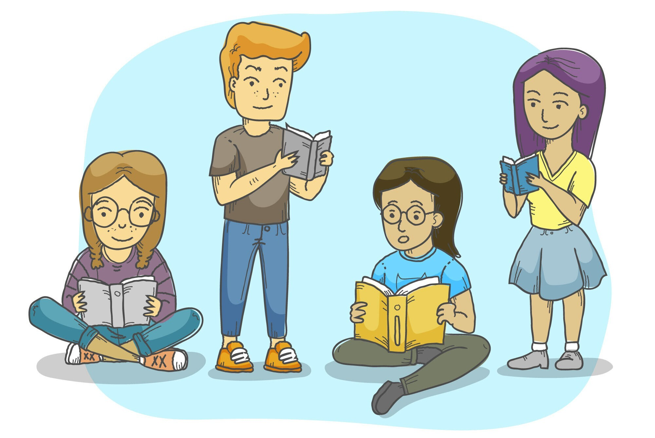

|  |  |  |
| --- | --- | --- |
| Merkmale | Fundstelle | Beschreibung |
|  |  |  |
|  |  |  |
|  |  |  |
|  |  |  |
|  |  |  |
|  |  |  |
|  |  |  |

# Ergänzung für Lehrkräfte

|  |  |  |
| --- | --- | --- |
| Merkmale | Fundstelle | Beschreibung |
| Einstieg | Erster Absatz | Die Geschichte beginnt sofort mit der Nachricht, dass Max am Turnier teilnehmen darf, ohne lange Einführungen. |
| Kurzer Umfang | Gesamter Text | Die Geschichte ist kurz und umfasst nur wenige Absätze. |
| Wenige Charaktere | Erster bis dritter Absatz | Die Hauptcharaktere sind Max und sein bester Freund Tom. |
| Alltägliche Themen | Gesamter Text | Die Geschichte behandelt ein Schulsportturnier, ein alltägliches und leicht nachvollziehbares Thema. |
| Offenes Ende | Letzter Absatz | Die Geschichte endet mit Max' Reflexion über den Tag, ohne eine konkrete Zukunftsaussage. |
| Wendepunkt | Vorletzter Absatz | Der entscheidende Moment ist, als Max den letzten Wurf blockt und sein Team gewinnt. |
| Einfacher Sprachstil | Gesamter Text | Die Sprache ist klar und einfach, um die Ereignisse direkt zu vermitteln. |